CAMÉLIA, n.o., Široké 183, 082 37 Široké

Výročná správa o činnosti a hospodárení neziskovej organizácie CAMÉLIA, n.o., Široké 183, 082 37 Široké
za rok 2016
vypracovaná v zmysle zákona č. 213/1997 Z.z. o neziskových organizáciách poskytujúcich všeobecne prospešné služby

Jún 2017 IČO: 45746931, DIČ: 2120093327

- Základné údaje
Nezisková organizácia CAMÉLIA, n.o. so sídlom: Široké 99, 082 37 Široké 99 (od 18.2.2016 zmena sídla na Široké 183), IČO: 45746931 vznikla dňa 16.6.2015 v zmysle zákona č. 213/1997 Z. z. o neziskových organizáciách poskytujúcich všeobecne prospešné služby v znení neskorších predpisov.
Organizácia v zmysle zakladateľskej listiny je oprávnená poskytovať nasledovné všeobecne prospešné služby:
Poskytovanie sociálnych služieb formou denného stacionára. Denný stacionár poskytuje sociálnu službu fyzickej osobe, ktorá je odkázaná na pomoc inej fyzickej osoby podľa § 40 zákona č. 448/2008 Z.z. o sociálnych službách v znení neskorších právnych predpisov.
Denný stacionár poskytuje:
- pomoc pri odkázanosti na pomoc inej fyzickej osoby,
- sociálne poradenstvo,
- sociálnu rehabilitáciu,
- sociálne poradenstvo aj rodine alebo inej fyzickej osobe, ktorá zabezpečuje pomoc fyzickej osobe v domácom prostredí, na účel spolupráce pri sociálnej rehabilitácii.
Denný stacionár zabezpečuje:
- pracovnú terapiu
- záujmovú činnosť

/Všeobecne prospešné služby sa budú realizovať aj prostredníctvom projektov, na ktoré budú čerpané peňažné prostriedky z fondov EÚ. /

Organizácia v súčasnosti nevykonáva žiadnu podnikateľskú činnosť.
Stav zamestnancov organizácie /fyzické osoby/ za rok 2016 bol 2 zamestnanci na pracovný pomer a 2 zamestnanci na dohodu o vykonaní práce.
Meno a priezvisko, trvalé bydlisko zakladateľa
Natália Kováčová, Široké 99, 082 37 Široké
Orgánmi neziskovej organizácie sú:
Správna rada v zložení:
Predseda: Alžbeta Balogová, Víťaz 425, 082 38 Víťaz
Člen: Klaudia Balogová, Víťaz 425, 082 38 Víťaz
Člen: Stanislav Gazda, Široké 753, 082 37 Široké

Revízor:
Martin Baloga, Víťaz 425, 082 38 Víťaz

Riaditeľ:
Bc. Miroslava Gazdová, Široké 753, 082 37 Široké

- Prehľad činností uskutočnených organizáciou za rok 2016

CAMÉLIA, n.o. požiadala dňa 22.12.2015 Obec Široké, Široké 118, 082 37 Široké o prenájom nebytových priestorov v objekte PFO Kamienok. Dňa 21.1.2016 sa konalo zasadnutie obecného zastupiteľstva na ktorom bolo prijaté uznesenie č. 73/2016 a CAMÉLIA, n.o. získala objekt do prenájmu.
CAMÉLIA, n.o. dňa 25.2.2016 požiadala o vydanie rozhodnutia uvedenia priestorov do prevádzky pre denný stacionár, Regionálny úrad verejného zdravotníctva so sídlom v Prešove, Hollého 5, 080 01 Prešov. Regionálny úrad verejného zdravotníctva so sídlom v Prešove vydal rozhodnutie č. 2016/01168-03/B.16-Kr zo dňa 21.3.2016, že súhlasí s návrhom na uvedenie priestorov denného stacionára CAMÉLIA, 082 37 Široké 183 do prevádzky.
Prešovský samosprávny kraj, odbor sociálny zapísal dňom 9.6.2016 pod č. 383 neziskovú organizáciu CAMÉLIA, n.o. do registra ako poskytovateľa sociálnej služby podľa § 12 ods. 1) písm. c) zákona o sociálnych službách – Denný stacionár /§ 40 zákona o sociálnych službách/.
CAMÉLIA, n.o. začala poskytovať sociálnu službu a slávnostne otvorila denný stacionár 1.12.2016.
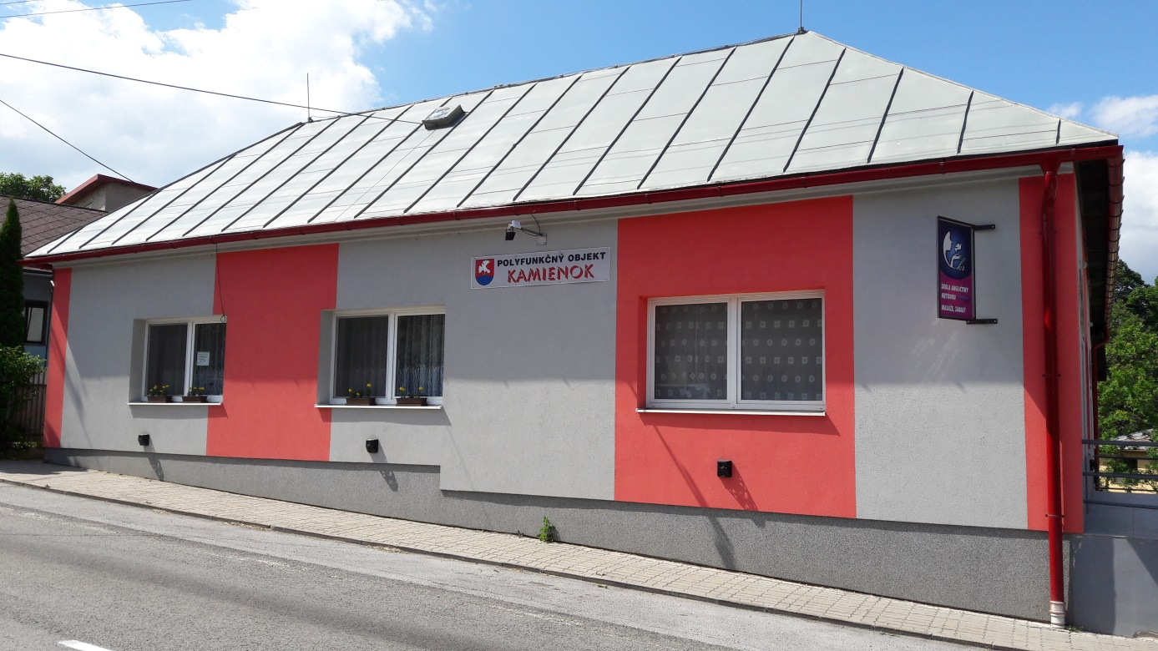

- Opis rozsahu a podmienok poskytovania odbornej činnosti, obslužnej činnosti a záujmovej činnosti v dennom stacionári CAMÉLIA, n.o. Široké 183, 082 37 Široké

Sociálne poradenstvo
Pri poradenstve sa budeme zameriavať na aktivizáciu klientov pri prekonávaní alebo náprave nepriaznivej sociálnej situácie. Cieľom poradenstva bude mobilizácia, aktivizácia a obnova vlastných zdrojov klienta pri riešení problémov. Osamelým seniorom budeme poskytovať základné informácie o možnostiach riešenia problému a podľa potreby aj odporúčanie a sprostredkovanie ďalšej odbornej pomoci. Pravidelne budeme s našimi klientmi viesť rozhovory s cieľom sociálnej diagnostiky a využívania účinnej metodiky zvládania jeho krízových situácií a problémov. Sociálny pracovník bude poskytovať základné informácie o existujúcich predpisoch, nariadeniach a existujúcich formách pomoci.

Sociálna rehabilitácia
Budeme sa zameriavať na podporu samostatnosti, nezávislosti, sebestačnosti fyzickej osoby rozvojom a nácvikom zručností alebo aktivizovaním schopností a posilňovaním návykov pri sebaobsluhe, pri úkonoch starostlivosti o domácnosť a pri základných sociálnych aktivitách najmä nácvik používania pomôcky, nácvik prác v domácnosti, nácvik priestorovej orientácie a samostatného pohybu a sociálna komunikácia. Východiskom komplexnej rehabilitácie musí byť diagnostika, čo znamená zmeranie a monitoring funkčnej sebestačnosti vo viacerých oblastiach každodennej činnosti. Monitoring nás informuje nielen o aktuálnom stave a sociálnej situácii prijímateľa, ale aj o jeho vývoji.

Pracovná terapia
Túto terapiu budeme využívať na zlepšenie telesných a mentálnych funkcií, podľa potreby a stavu klientov napr. po mozgových príhodách, či vysokému veku budeme pracovať na prinavrátení stratenej či oslabenej motoriky, pohyblivosti, koordinácie či pamäťové schopnosti. Táto forma terapie im môže prinavrátiť silu ísť ďalej, zabudnúť či dostať sa do predošlej kondície. Za pomoci sebadisciplíny a pevnej vôle, by sme chceli docieliť naozaj pozoruhodné výsledky. Našim cieľom bude podporovať zdravie a celkovú telesnú i duševnú pohodu klienta, pomáhať rozvíjať jeho kvality a schopnosti, napĺňať jeho sociálne role a začleňovať ho do spoločnosti a každodenného života. Budeme vytvárať nové veci, úžitkové či ozdobné predmety, ktoré skrášľujú ich prostredie a robia im radosť. Taktiež majú možnosť zapojiť sa do každodenných činností, napr. upratovania, prípravy stravy kedy opäť nadobúdajú stratené pracovné návyky.

Záujmová činnosť
V tejto činnosti chceme vykonávať cieľavedomé aktivity zamerané na uspokojovanie a rozvíjanie individuálnych potrieb, záujmov a schopností, budú sa organizovať rôzne výlety, kultúrne podujatia, prechádzky vonku, výmenné návštevy s inými stacionármi v rámci socializácie a nadviazania kontaktu.
Záujmová činnosť spoločenskovedná
Zahrňovať budú činnosti, ktoré vedú k poznaniu aktuálneho spoločenského diania doma, vo svete a niektorých historických súvislostí. Spoločenská záujmová činnosť poskytuje mnoho možností pre činnosti individuálneho charakteru a pre nenásilné získavanie poznatkov z ostatných odborov ľudskej činnosti.
Záujmová činnosť pracovná
Budeme napomáhať k systematickému prinavráteniu, zdokonaľovaniu manuálnych zručností, obohacovaniu zabudnutých zručnosti, vedomostí, taktiež prehĺbiť záujem o tvorivú prácu.
Záujmová činnosť prírodovedná
Náplňou tejto činnosti bude prehlbovať vedomostí o dianie v prírode, dať im informácie, ktoré zabudli, alebo ktoré vzhľadom na svoj vek ani nemali. Formou prednášky alebo drobnými prácami v záhradke, respektíve sadenie kvetov do kvetináčov.

Obslužná činnosť
Poskytovanie pomoci na zabezpečenie nevyhnutných životných úkonov v prípade, ak ich poskytovanie vyžaduje nepriaznivý zdravotný stav občana.

Muzikoterapia ,,Hudba a rytmus nachádzajú cestu k najskrytejším miestam duše.“. Platón
Hudbu pri muzikoterapii budeme vyberať nie podľa obsahovej stránky diela, ale na to, ako pôsobí. Pri výbere sa budeme prihliadať na to, či chceme prioritne povzbudiť emócie a komunikáciu alebo navodiť relaxáciu a uvoľnenie.
Na úplnú relaxáciu budeme používať hudbu, ktorej rytmus je stredne vyvážený a tým upokojuje dych a tep. Pri zábave a uvoľnení je najvhodnejšia ľudová hudba, či etnohudba, pri ktorej sú metrickí-rytmické a melodickí-harmonické zložky symbiotický využité. Našou ambíciou je hudbou priaznivo ovplyvniť vegetatívne funkcie našich klientov srdcový rytmus, krvný tlak, činnosť pľúc, dýchanie, svalový tonus, motoriku, imunitný systém, metabolizmus, atď. Používať sa bude aj na zmiernenie bolesti pri ťažkých zraneniach, zároveň aj ako doplnok liečby pri diagnózach ako Alzheimerova choroba. Počúvanie hudby priaznivo pôsobí aj na pamäť, ktorú zlepšuje a predlžuje.

Kognitívna terapia
Seniori si zachovávajú svoje negatívne názory pretože myslia iracionálnym spôsobom, ktorí im bráni v tom, aby zmenili perspektívu. Úlohou kognitívnej terapie bude zmeniť myšlienkové pochody našich klientov. Účelom terapie bude nájsť príčiny klientovho spôsobu myslenia, a to hlavne o sebe samom, a pomáhať mu vyrovnať sa s jeho kritickými situáciami alternatívnym spôsobom myslenia a to formou analýzy problémov, ktoré môžu byť v oblasti myslenia, citov, správania sa alebo fyziologického charakteru. Každý problém bude skúmaný z hľadiska neschopnosti konať a sociálnej izolácie, v rámci emočných porúch, z hľadiska bezmocnosti, životných porážok a sklamania.
Technikami kognitívnej terapie učiť klientov byť viac pozitívnymi a optimistickými, čo je potrebné.

Kinezioterapia
Našou hlavnou úlohou bude obnovenie vyhasnutých nervosvalových funkcií, cez telovýchovný proces, ktorý využíva cielený pohyb na liečbu a výber takého pohybu, ktorý pôsobí hlavne na tú časť tela, ktorú chceme pohybom ovplyvniť nemenej dôležité je nie len cielenie, ale aj dávkovanie pohybu. Nad oboma systémami má riadiacu úlohu centrálny nervový systém (CNS). Pravidelným vykonávaním pohybu udržať tieto systémy na určitej výkonnosti. Pri pohybovej aktivite používame prostriedky, ktoré sa používajú v telesnej výchove aj v športe, ale aj vlastné špeciálne prostriedky, metódy, postupy vypracované pre potreby rehabilitácie. Za poskytovania odbornej činnosti, obslužnej činnosti a záujmovej činnosti v dennom stacionári CAMÉLIA, n.o. je zodpovedná sociálna pracovníčka Ing. Mgr. Silvia Kováčová.

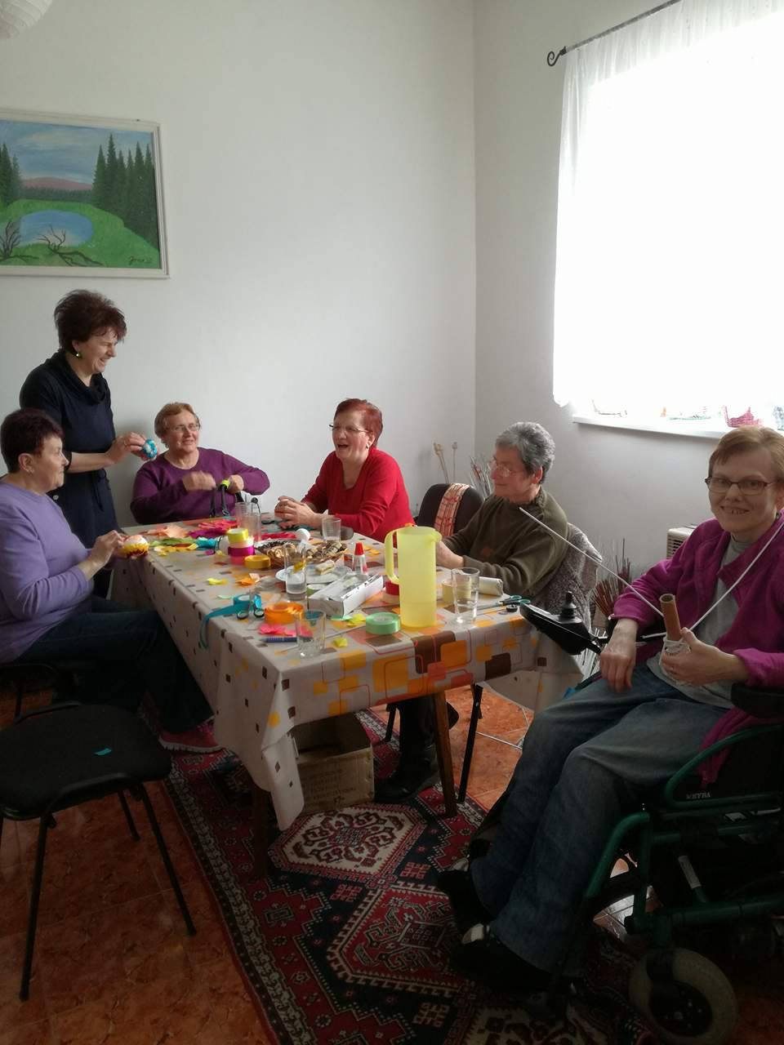

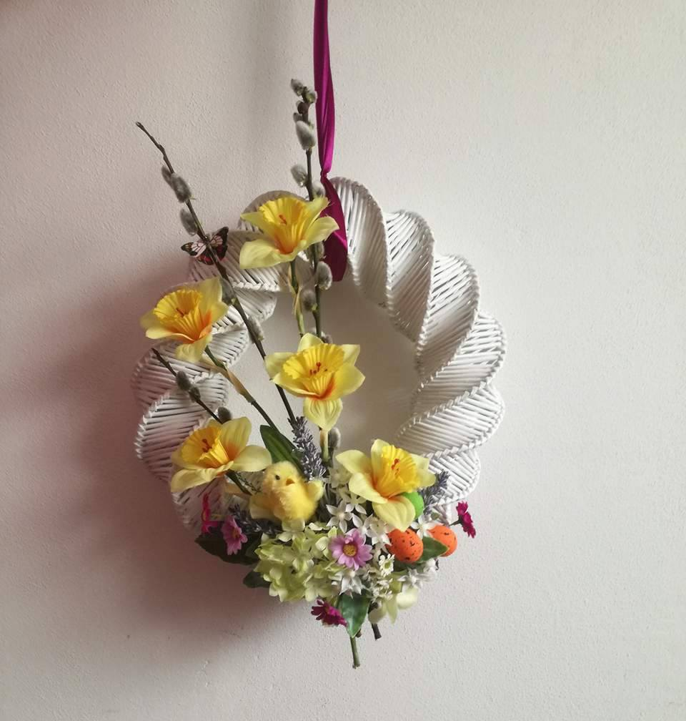
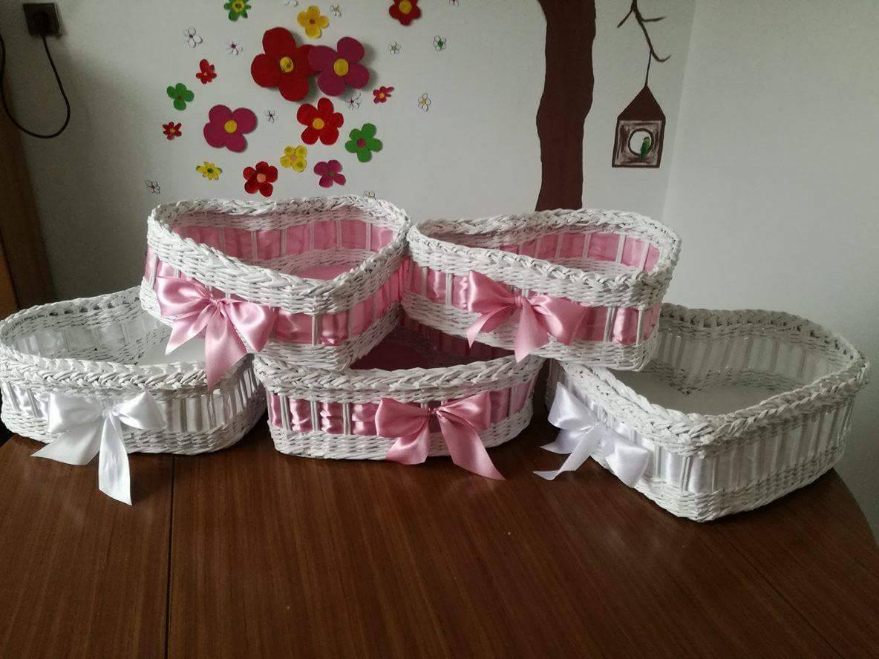

Toto zariadenie funguje od 01.12.2016. Schválená kapacita tohto zariadenia je 30 klientov. Celkový počet žiadostí o zabezpečenie poskytovania sociálnej služby v tomto zariadení je 32. Niektorým žiadateľom sa ešte v mesiaci december 2016 spracúvala potrebná dokumentácia na zmluvy pre klientov. Celkový počet klientov ku 1.12.2016 bol 15, k 31.12.2016 je 29, z toho 23 žien a 6 mužov.
- Organizačná štruktúra zariadenia

Denný stacionár CAMÉLIA, n.o. funguje počas pracovného času a v pracovné dni od 08:00 do 16:00 hod. Činnosť zariadenia zabezpečuje celkom 4 zamestnancov v tomto zložení:

Sociálny pracovník: Ing. Mgr. Silvia Kováčová

Zodpovedná za prevádzku: Alžbeta Balogová

Opatrovateľky: Alžbeta Balogová, Bc. Miroslava Gazdová, Klaudia Balogová

Všetci zamestnanci spĺňajú kvalifikačné predpoklady pre zariadenie na príslušné pracovné pozície, vrátane opatrovateliek. Činnosť zariadenia kontroluje správna rada, ktorá je tvorená tromi členmi. Druhým kontrolným orgánom zariadenia je revízor. Dohľad nad kvalitným fungovaním denného stacionára zabezpečuje audítor. Súčasťou práce opatrovateliek nie je len vymýšľať vždy nové a kreatívne činnosti, ale aj spracovávať individuálne plány klientov.

Pre lepší prehľad sme klientov prevádzky rozdelili do tabuliek podľa veku (Tab. 1), stupňa odkázanosti na sociálnu službu (Tab. 2) a počtu klientov opatrovateľskej služby poskytovanej v mesiacoch (Tab. 3).

Tab. 1 Rozdelenie klientov podľa veku
Vek klientov | Počet
40-62 | 7
63-74 | 20
75-79 | 2
80-84
85-89
nad 90
 | 29

Tab. 2 Rozdelenie klientov podľa stupňa odkázanosti
Stupeň odkázanosti klientov | Počet
I. stupeň | 0
II. stupeň | 2
III. stupeň | 20
IV. stupeň | 1
V. stupeň | 6
VI. stupeň | 0
 | 29

Tab. 3 Počet klientov opatrovateľskej služby v mesiacoch

Mesiac | I. | II. | III. | IV. | V. | VI. | VII. | VIII. | IX. | X. | XI. | XII.
Počet klientov | 0 | 0 | 0 | 0 | 0 | 0 | 0 | 0 | 0 | 0 | 0 | 29

- Ročná účtovná závierka a zhodnotenie základných údajov v nej obsiahnutých
Nezisková organizácia účtuje v sústave podvojného účtovníctva. Za rok 2016 výsledok hospodárenia je vo výške 61,76 eur (zisk).

- Výrok audítora k ročnej účtovnej závierke
Nezisková organizácia v zmysle § 33 zákona nemá povinnosť auditu.
(Ročná účtovná závierka musí byť overená audítorom, ak dotácie zo štátneho rozpočtu, z rozpočtu štátneho fondu a z rozpočtu obce prekročia v roku, za ktorý je ročná účtovná závierka zostavená, 33 193 eur, všetky príjmy neziskovej organizácie prekročia 165 969 eur.)

- Prehľad o výnosoch a nákladoch
Vklad zakladateľa – (účet 411 základné imanie) suma 100,00 eur
Dar (účet 646 dar) suma 2200,00 eur
Náklady – (účet 518 000 zriaďovacie náklady) suma 2138,24 eur
Zostatok v pokladni - (účet 211 000 pokladňa) suma 940,47 eur
Zostatok na bankovom účte - (účet 221 001 BÚ) suma -6,02 eur

- Prehľad rozsahu príjmov (výnosov) v členení podľa zdrojov organizácie
Príjem neziskovej organizácie v roku 2015 spočíval iba vo vklade zakladateľa vo výške 100 eur a poskytnutého daru v roku 2016 vo výške 2200 eur, ktoré boli použité na krytie zriaďovacích a prevádzkových nákladov.

- Stav a pohyb majetku a záväzkov organizácie
Majetok organizácie k 31.12.2016 je tvorený zostatkom finančných prostriedkov v hotovosti vo výške 940,47 eur a zostatkom finančných prostriedkov na bankovom účte vo výške -6,02 eur - /záporná položka/.

Záväzky

Dátum prijatia | Dátum splatnosti | Kód Okruh | Interné číslo | Externé číslo | Suma spolu [EUR] | Uhradené [EUR] | Názov Partnera | IČO (číslo) | DIČ (číslo)
06.07.2016 | 20.07.2016 | DF | 3020160001 | 2016163 | 17,55 | 17,55 | Obec Široké | 327832 | 2020548189
06.07.2016 | 20.07.2016 | DF | 3020160002 | 2016162 | 156,00 | 156,00 | Obec Široké | 327832 | 2020548189
03.01.2017 | 17.01.2017 | DF | 3020170003 | 2017020 | 16,47 | 0,00 | Obec Široké | 327832 | 2020548189
03.01.2017 | 17.01.2017 | DF | 3020170004 | 2017021 | 118,04 | 0,00 | Obec Široké | 327832 | 2020548189

Prílohy: Výkazy ročnej účtovnej závierky 31.12.2016

